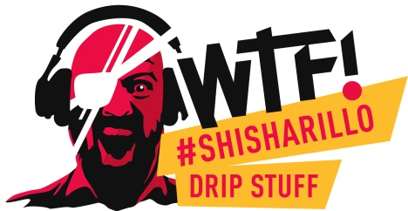
WTF! SHISHARILLO überzeugt auf der Essen Motor Show
Stark frequentierter Messestand und durchweg positive Resonanz
Die Essen Motor Show fand zuletzt vom 28. November bis 7. Dezember 2025 statt und bestätigte erneut ihren Ruf als eines der führenden Events für Racing, Tuning und Motorsport. Wie in den vergangenen Jahren war die Messe sehr gut besucht und bot Motorsportinteressierten eine mitreißende Mischung aus Innovation, Szene-Trends und Entertainment.

Auch WTF! SHISHARILLO war wieder mit einem engagierten Promotionteam vertreten und konnte mit einem durchgehend stark frequentierten Stand überzeugen. Zahlreiche Messegäste nutzten die Gelegenheit, die Produkte kennenzulernen und mit dem Team ins Gespräch zu kommen. Besonders die Sorten WYLD (Traube) und MOIS (Wassermelone) stießen auf große Begeisterung.

Ein echtes Highlight war die Geruchsprobe direkt am Stand, die sich als wirkungsvoller Publikumsmagnet erwies und bei vielen Besucherinnen und Besuchern für neugieriges Interesse sorgte. Insgesamt herrschte während der gesamten Messelaufzeit eine sehr positive Stimmung sowie eine starke Resonanz auf die Marke und ihre Produkte.

Der anhaltende Erfolg von WTF! SHISHARILLO unterstreicht die starke Position der Marke im Marktsegment. Auch künftig wird WTF! SHISHARILLO mit aufmerksamkeitsstarken Auftritten und außergewöhnlichen Promotionaktionen präsent sein.

Internetpräsenz:
www.shisharillo.de
Bünde, im Januar 2026
Kontakt:
Beatriz Dirksen
Headware Agentur für Kommunikation GmbH
Tel. 02244-920866
b.dirksen@headware.de
Arnold André
Das Familien-Unternehmen mit Sitz im ostwestfälischen Bünde ist Deutschlands größter Zigarrenhersteller. Zum Portfolio gehören weltbekannte Marken wie Handelsgold, Clubmaster und WTF! Shisharillo, oder die hochwertigen, eigenen Longfiller-Marken Carlos André, Parcero, Montosa und Buena Vista. Neben dem weiteren deutschen Standort im niedersächsischen Königslutter verfügt Arnold André über Unternehmen in Frankreich und Portugal sowie ein Werk in der Dominikanischen Republik für die Fertigung von Premiumzigarren und die Veredelung von Tabakdeckblättern. Die Produkte werden weltweit in über 80 Ländern vermarktet. Arnold André wurde 1817 gegründet und ist mittlerweile in der 7. Generation im Familienbesitz. Das Unternehmen beschäftigt international 900 Mitarbeiter.

